Ώρα για φαγητό

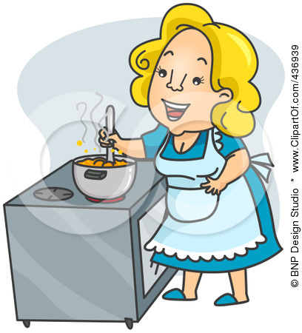

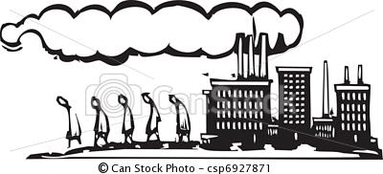

Η ώρα είναι έξι το απόγευμα.

Η μητέρα σχόλασε από τη δουλειά.

Μαγειρεύει το φαγητό.

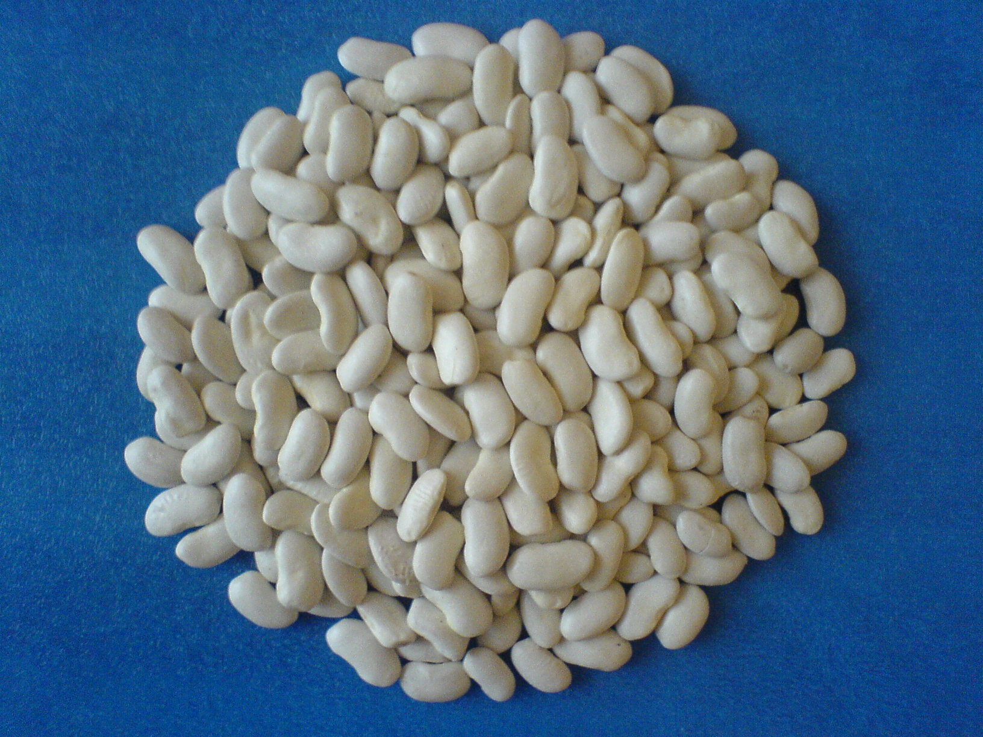

Θα μαγειρέψει φασόλια.

Τα παιδιά διαβάζουν τα μαθήματά τους.

Ο Σωτήρης πηγαίνει στην τρίτη τάξη



και η Βασιλική στην πέμπτη.

Σε λίγο θα έρθει και ο πατέρας.

Ο πατέρας δουλεύει σε εργοστάσιο.

Θα φάνε όλοι μαζί.

Ερωτήσεις

1. Τι ώρα σχόλασε η μητέρα;

___________________________________________

2. Τι θα μαγειρέψει η μητέρα;

___________________________________________

3. Πού δουλεύει ο πατέρας;

___________________________________________

Η οικογένεια κάθεται στο τραπέζι.

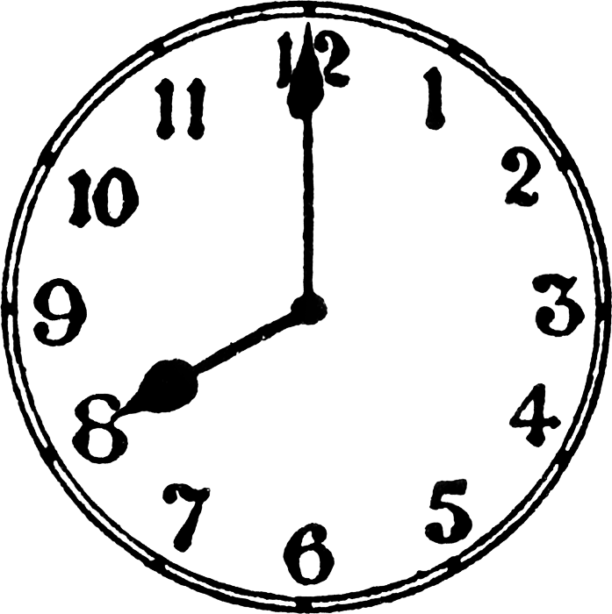

Σωτήρης

Κυρία Μαρίνα

Κύριος Γιάννης

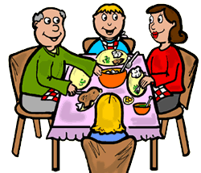

Βασιλική

* Έτοιμο το φαγητό, φώναξε η μητέρα.
* Ελάτε να φάμε, παιδιά, είπε ο πατέρας.
* Τι μαγείρεψες σήμερα, μητέρα; ρώτησε ο Σωτήρης.
* Μαγείρεψα φασόλια με πατάτες και καρότα.
* Όποιος θέλει μπορεί να βάλει και ψάρι μέσα το φαγητό του, είπε ο πατέρας.

Όλοι κάθονται γύρω από το τραπέζι.

* Μπορώ να έχω λίγο ψάρι; είπε η Βασιλική.
* Βέβαια. Ορίστε.
* Μπορώ να έχω λίγο λάδι, είπε ο κύριος Γιάννης.
* Ορίστε. Βάλε όσο θέλεις.
* Μπορώ να έχω μια φέτα ψωμί; είπε ο Σωτήρης.
* Μια στιγμή να σου κόψω… Ορίστε.

Όλοι έφαγαν με όρεξη το φαγητό τους και σηκώθηκαν από το τραπέζι.

* Ήταν πολύ ωραίο το φαγητό είπε ο πατέρας.

Ερωτήσεις

1. Τι φαγητό έφαγε η οικογένεια;

________________________________________

2. Τι έβαλε στο φαγητό της η Βασιλική;

_________________________________________

3. Τι ζήτησε να βάλει στο φαγητό του ο κύριος Γιάννης;

__________________________________________

4. Τι ζήτησε ο Σωτήρης;

__________________________________________

5. Τους άρεσε το φαγητό ή όχι;

__________________________________________

Η Μαρία μαγειρεύει με τη γιαγιά.

* Γιαγιά, θέλω να με μάθεις να μαγειρεύω.
* Τι θέλεις να μάθεις, Μαρία;
* Θέλω να μάθω πώς κάνεις τα μακαρόνια, τις πατάτες, το πιλάφι…..
* Σιγά σιγά. Όλα θα τα μάθεις όταν μεγαλώσεις.
* Σήμερα θα κάνουμε ψωμί.

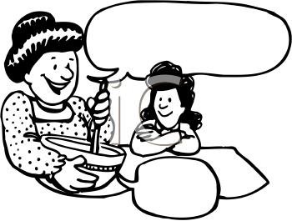

* Θα χρειαστούμε αλεύρι, νερό, λάδι και αλάτι.
* Ωραία, μου αρέσει να ζυμώνω.

Ερωτήσεις

1. Τι φαγητά θέλει να μάθει να μαγειρεύει η Μαρία;

_________________________________________________________________________________________________________________________________________________

2. Πώς θα φτιάξουν το ψωμί η γιαγιά και η Μαρία;

_________________________________________________________________________________________________________________________________________________

Να κλίνετε τις λέξεις

|  |  |
| --- | --- |
| εγώ μαγειρεύω | εγώ ζυμώνω |
| εσύ |  |
| αυτός |  |
| εμείς |  |
| εσείς |  |
| αυτοί |  |

Θ[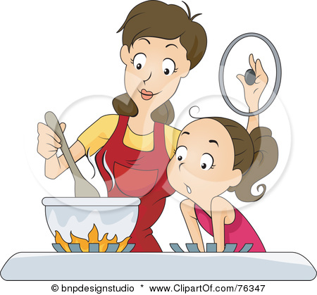](http://images.clipartof.com/small/76347-Royalty-Free-RF-Clipart-Illustration-Of-A-Girl-And-Her-Mom-Cooking-On-A-Gas-Stove.jpg)

Τι πρέπει να τρώμε;

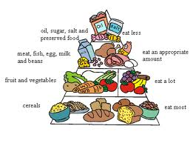

Ας μάθουμε τα ονόματα διαφόρων φαγητών.

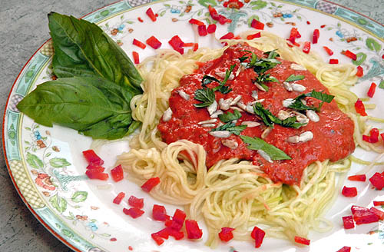 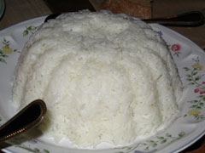 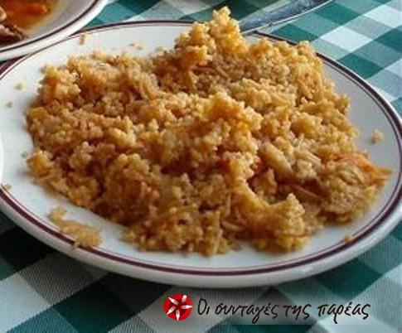

__________________________________________________________________

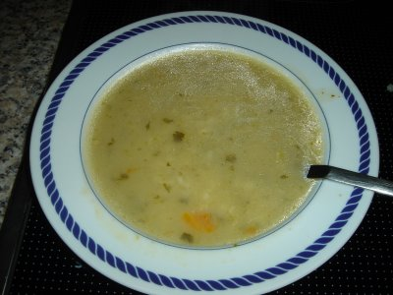 [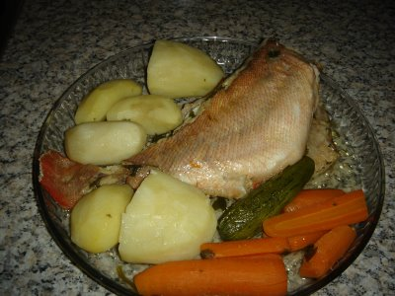](http://3.bp.blogspot.com/_4GCps8RCa7g/ScFBXgGJh8I/AAAAAAAAA7I/Lxmqksjdp4Q/s1600-h/various+016.jpg) 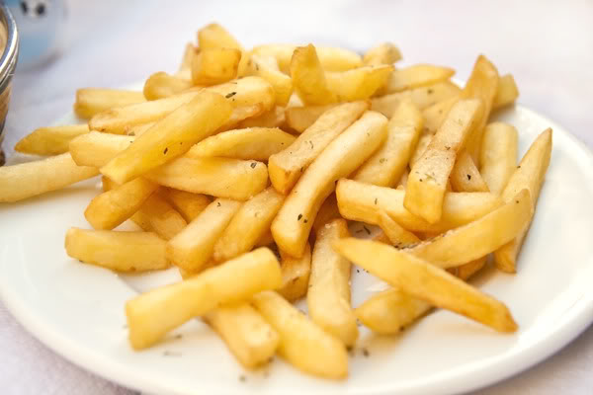

__________________________________________________________________

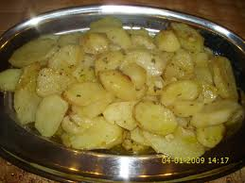 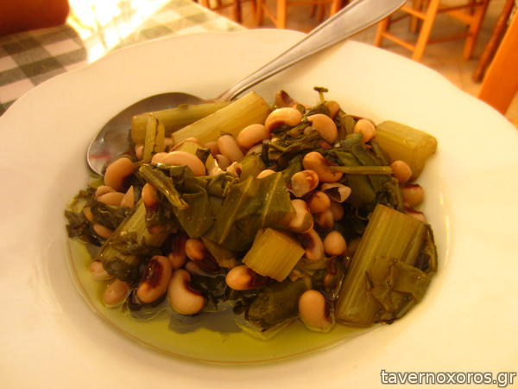 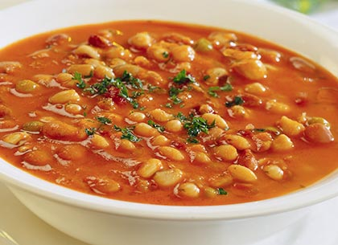

__________________________________________________________________

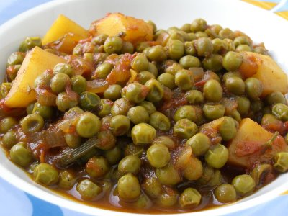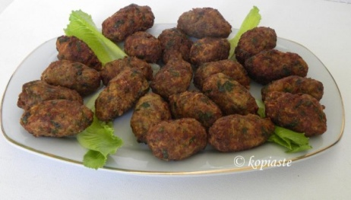 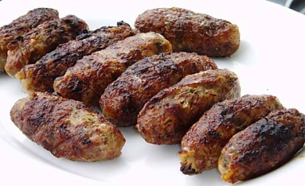

__________________________________________________________________

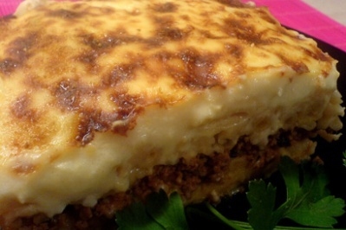 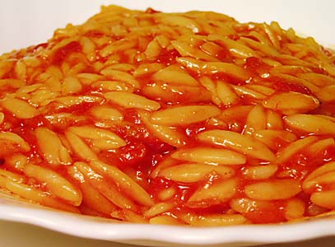 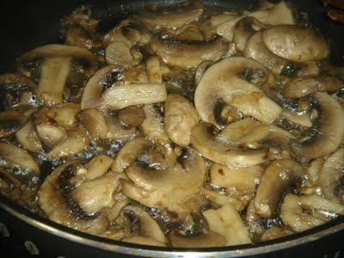

__________________________________________________________________

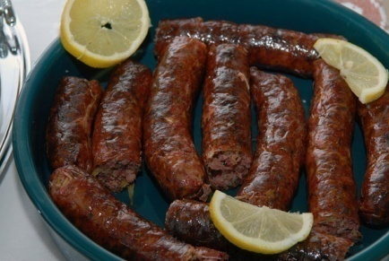 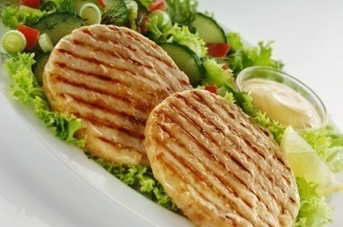 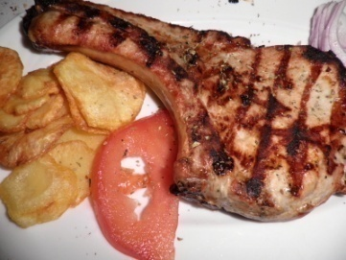

__________________________________________________________________

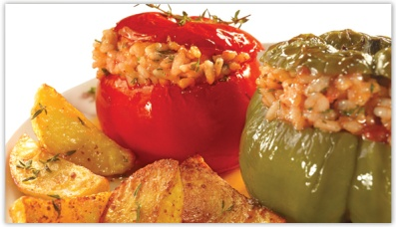 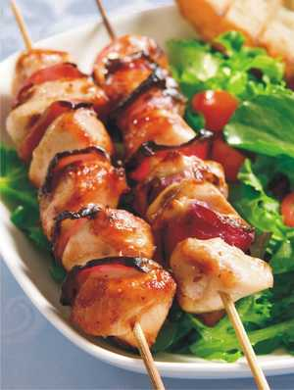 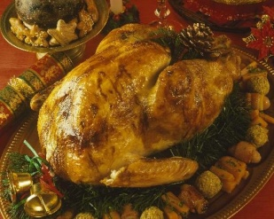

__________________________________________________________________

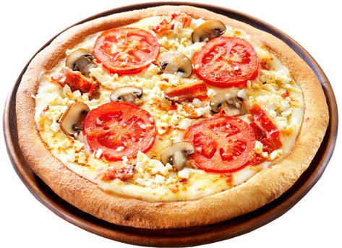 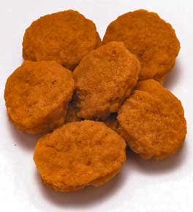

__________________________________________________________________

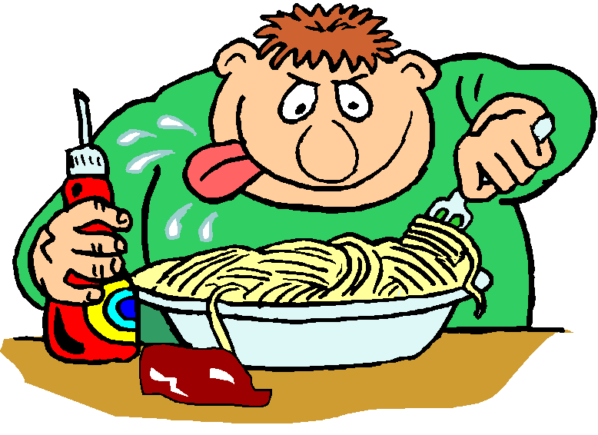

Γεια σας, είμαι ο Σωτήρης. Μου αρέσουν πολύ τα

____________________

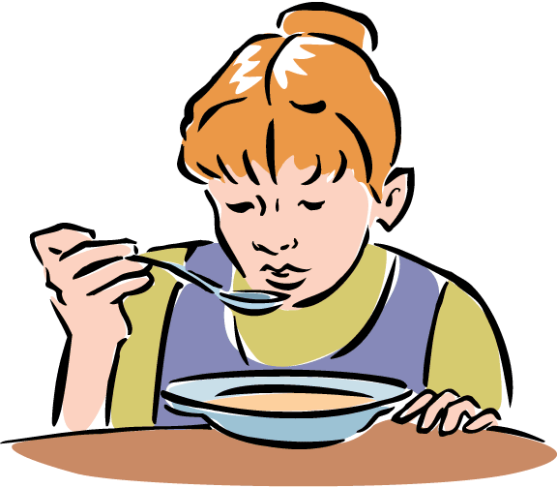

Εγώ είμαι η Μαρία και μου αρέσει η _________________



Είμαι ο Νίκος και μου αρέσει το _______________



Είμαι ο Μαρίνος και μου αρέσουν __________________